Лабораторная работа 2
Концептуальное проектирование базы данных
Цель
Построить логически корректную модель данных предметной области.
Содержание работы
Студент должен:
- разработать ER-диаграмму;
- определить атрибуты и домены сущностей;
- разработать KB-диаграмму с указанием ключей, ограничений, связей и их кратности;
- определить семантику удаления и обновления связанных данных.
Отчетные материалы
- ER-диаграмма;
- KB-диаграмма;

ER-диаграмма:
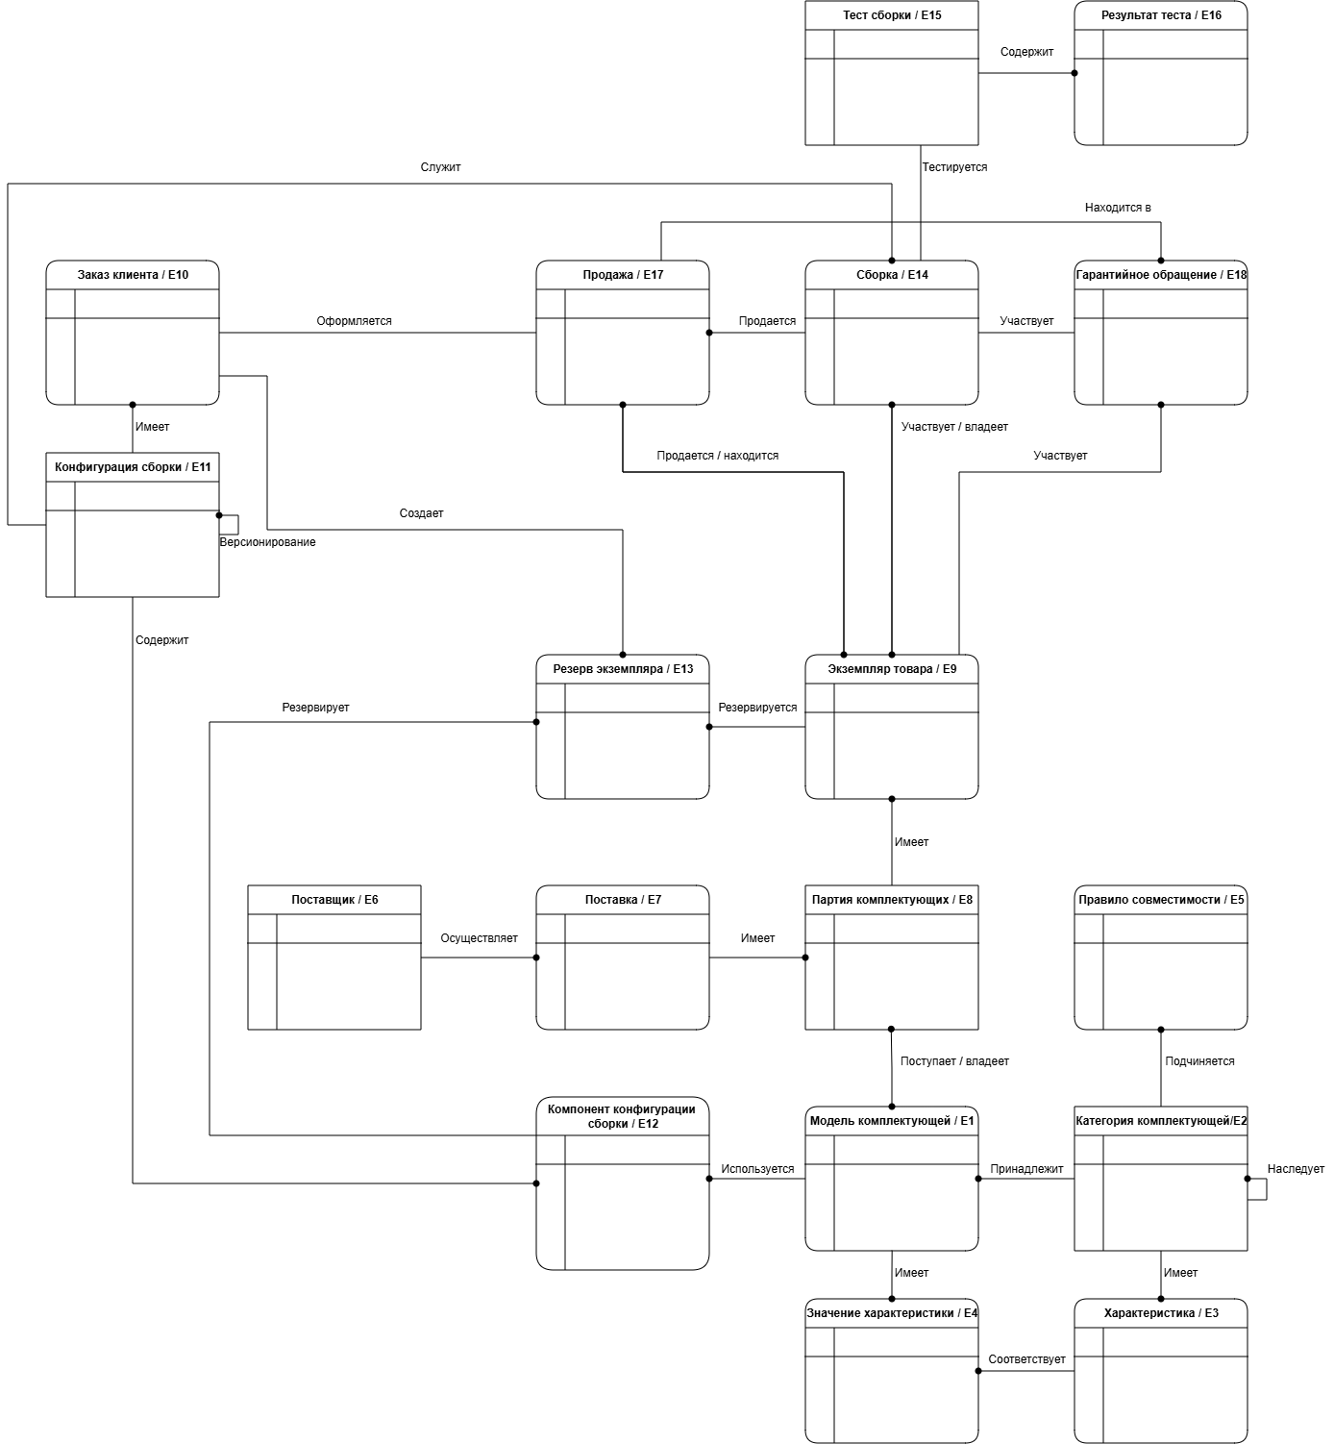

KB-диаграмма:
